

Департамент образования Администрации города Тюмени

Муниципальное автономное дошкольное образовательное учреждение

детский сад № 186 города Тюмени

(МАДОУ д/с № 186 города Тюмени)

**Конспект**

**мастер-класса по обучению**

**для детей 6-7 лет шитью игрушки на ёлку**

**«Пингвин»**

Подготовил:

воспитатель

Дёмина Е.А.

Тюмень 2023

**Цель:** Познакомить старших дошкольников с доступным их возрасту видом художественного труда – шитьем игрушки на елку из фетра

**Задачи:**

♦ Познакомить детей с народными промыслами, с материалами и инструментами для шитья.

♦ Закрепить знания о технике безопасности при работе с иголкой и ножницами.

♦ Освоить приёмы вдевания нитки в иголку, завязывание узелка. Освоить приёмы шва «вперёд иголка», шва «петельный», шва «тамбурный».

♦ Развивать тактильное ощущение, моторику пальцев.

♦ Воспитывать аккуратность, усидчивость, терпение, внимание.

**Материал:**

* Фетр разных цветов;
* Иголка с нитками, (нитки можно использовать в тон фетру или мононить);
* Ножницы;
* Для декора игрушки лента атласная или репсовая, бисер, бусинки, пуговки, здесь уже по желанию, украшать можно как угодно и чем угодно;
* Синтепон;
* Шаблон с выкройкой;
* Карандаш;
* Лист белой бумаги.

Про полёты позабыл,

Крылья в ласты превратил,

Рыбку ловит среди льдин

Антарктический …

**Воспитатель:** Ребята, я предлагаю вам сегодня сделать игрушку на ёлку пингвина.  
На лист бумаги перерисовываем карандашом выкройку. Дальше нужно отдельно нарисовать и вырезать каждую часть на бумаге.

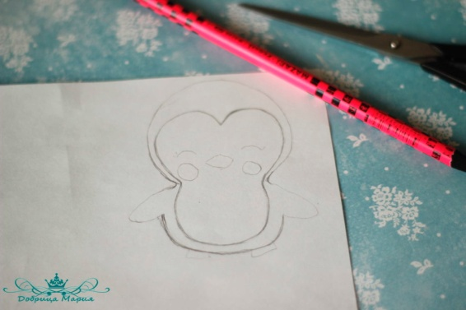

Переводим выкройку на ткань

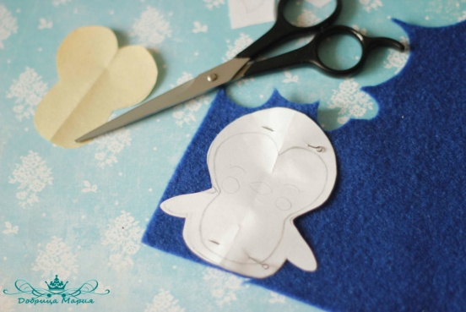

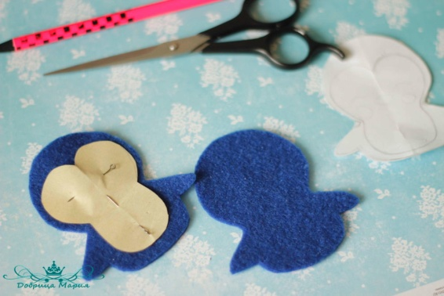

Вырезаем серединку, но не четко по контуру, а оставляя припуск. Из белого фетра вырезаем серединку. Теперь белую серединку прикладываем к синей к той части где мы вырезали. Пришиваем по краю среза серединку друг к другу.

Вот так должно получится.

.

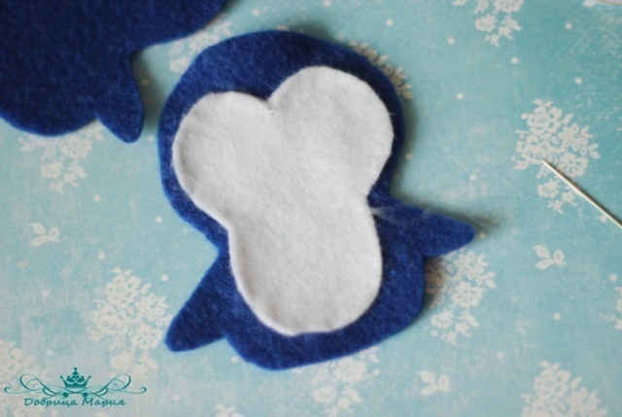

Намечаем место для глазок и вышиваем их черной ниткой.  
А так же клюв, два небольших треугольника сшиваем с двух сторон вместе и набиваем синтепоном, следующими пришиваем щечки

.

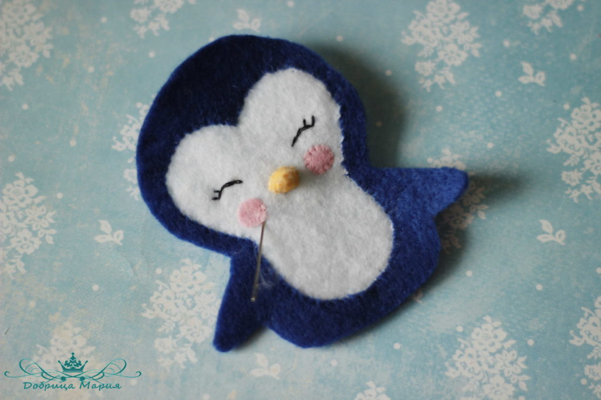

Теперь складываем две части основы пингвина вместе и прошиваем в круговую всего пингвина кроме низа.

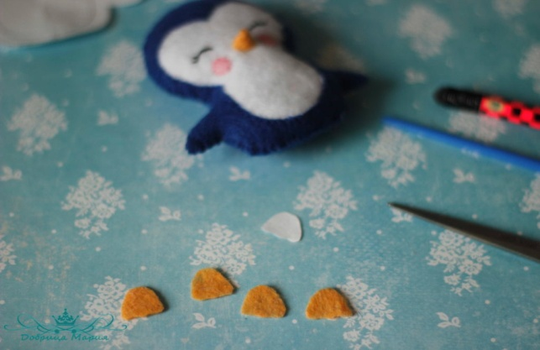

Через нижние не прошитое отверстие набиваем пингвина синтепоном, набиваем плотно, чтобы не было пустот, но и не слишком туго, чтобы не получился колобок, все хорошо в меру!

Зашиваем теперь до конца.

Вырезаем лапки 4 штуки и сшиваем их между собой.

Набиваем синтепоном и пришиваем к пингвину.

И последние штрихи — это украшаем пингвина.  
Вырезаем из красного фетра цветочек и пришиваю к пингвину, также и шарфик.

